22 februari 2026
1e zondag van de 40dagentijd
Invocabit – Roept hij Mij aan
Afscheid en (her)bevestiging ambtsdragers
en presentatie kerkrentmeesters
Voorbereiding

Binnenkomst kerkenraad
Morgenlied Lied 975 : 1 en 3
Welkom
Aansteken van de tafelkaarsen
Orgelspel Schmücke dich, o liebe Seele (J.G.Walther)
Stil gebed
Allen gaan staan
Psalm van de zondag Antifoon 535b - Psalm 91 : 7 - Antifoon 535b

Bemoediging en groet
vg: Onze hulp is in de Naam van de Heer
allen: die hemel en aarde gemaakt heeft,
vg: die trouw blijft tot in eeuwigheid
allen: en niet loslaat wat zijn hand begon.
vg: Genade zij u en vrede van God onze Vader,
van Jezus Christus onze Heer en van de Heilige Geest.
allen: Amen.

Drempelgebed
vg: … door Jezus Christus, onze Heer.
allen: Amen.
Allen gaan zitten
inleiding op de dienst
Gebed om ontferming
Lied Lied 538 : 1 en 4
WOORD
Gebed bij de opening van het Woord
40dagenproject: projectlied
1. Leve de koning die God heeft gestuurd! Hoera, zing voor Hem en vier feest!
Hij rijdt op een ezel Jeruzalem in.
Dank God die steeds goed is geweest!
De leerlingen zingen, roepen het uit.
En anders dan juichten de stenen wel luid!
allen:
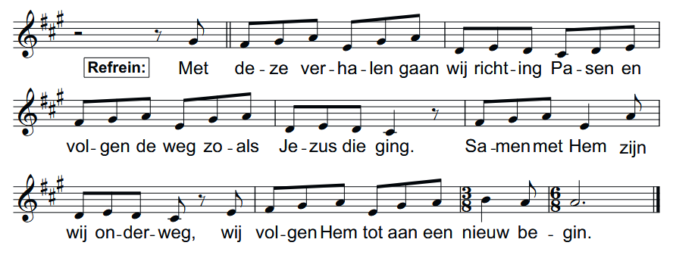
kinderen gaan naar kinderdienst

Schriftlezing Lucas 19 : 29 t/m 40
Lied Lied 553 : 1, 2 en 4
Uitleg en verkondiging
Lied Lied 802 : 1, 4 en 5
Kindermoment
AFSCHEID, (HER)BEVESTIGING, PRESENTATIE
Afscheid van aftredende ambtsdrager
- Kees Abrahamse, ouderling met bijzondere opdracht (voorzitter kerkenraad)
Afscheid van pastoraal werker
- Thea Abrahamse-de Groot, pastoraal werker
Dankgebed
Presentatie van de aantredende ambtsdragers
- Tineke van der Leer-Hoogendoorn, pastoraal ouderling
- Hans van Rossum, ouderling-kerkrentmeester
Inleiding op de bevestiging
Lied om de Geest Lied 695 : 1 en 3
Gelofte en Handoplegging
Lied (staande) Lied 695 : 5 (aangepast)
Heer, raak hen aan met uw adem,
geef hen een vergezicht!
Draag hen op uw vleugels,
zegen hen met uw licht!
Allen gaan zitten

Herbevestiging van ambtsdragers
- Sjanie Oduber-Veld, diaken
- Ellen van Schouten, diaken
Handdruk
Lied Lied 973 : 1, 2 en 4

Presentatie kerkrentmeesters
- Aad van der Kooij
- Kees Post
- Arjan te Raa
Handdruk
Lied Lied 362 : 2
Voorganger: Gemeente, nu Tineke van der Leer en Hans van Rossum tot ambtsdragers zijn bevestigd, Sjanie Oduber en Ellen van Schouten zijn herbevestigd in hun ambt, Aad van der Kooij, Kees Post en Arjan te Raa zijn voorgesteld als kerkrentmeester, vraag ik u:
Belooft u hen te aanvaarden, hen te omringen met uw medeleven, hen te dragen in uw gebeden en met hen mee te werken in de dienst van onze Heer?
Wat is daarop uw antwoord?
Allen: Ja van harte!

Woorden van de kerkenraad

ANTWOORD
Gedachtenis Dirk Nieuwstraten
gedachtenislied Lied 961
Gebeden
Aandacht voor de collectedoelen en inzameling
Slotlied Evangelische Liedbundel 194 : 1, 2 en 4
Er is een stad voor vriend en vreemde diep in het bloemendal,
er is een mens die roept om vrede, die mens roept overal
refrein:
Jeroesjalajiem, stad van God, wees voor de mensen een veilig huis.
Jeroesjalajiem, stad van vrede, breng ons weer thuis.

Er is een huis om in te wonen voorbij het dodendal,
er is een vader met zijn zonen, zij roepen overal. Refrein

Er is een wereld zonder grenzen, zo groot als het heelal.
Er is een hemel voor de mensen, dat hoor je overal. Refrein
Wegzending en Zegen
Allen: Amen

Orgelspel Mache dich, mein Geist, bereit (J.G.Walther)

